学车宝典V2.9.0详细设计说明书
修订记录
日期 | 修订版本 | 描述 | 作者
2016.8.9 | 1.0 | 基本模块设计说明 | 黄敏锋

1.引言…………………………………………………………………………………................1
1.1编写目的…………………………………………………………………….......................1
2.系统的结构………………………………………………………………………....................1
3.在线题库升级模块设计说明…………………………………………………........................3
3.1模块描述…………………………………………………………………….….................3
3.2性能…………………………………………………………………….…..……...............3
3.3流程逻辑……………………………………….……………………….…..…..................3
3.4接口……………………………………….…………………………….…..…..................8
3.5存储结构……………………………………….………………………..…..….................8
3.6尚未解决的问题……………………………….………………………..…..….................9
4.本地题库升级模块设计说明 ……………………….……………..………..…..…………..10
4.1模块描述……………………………………………………………………...............….10
4.2性能…………………………………………………………………….….……………..10
4.3流程逻辑……………………………………….……………………….…..…................10
4.4接口……………………………………….…………………………….…..…................12
4.5存储结构……………………………………….………………………..…..…...............12
4.6尚未解决的问题……………………………….………………………..…..…...............16
5.轻松学模块设计说明
5.1模块描述……………………………………………………………………...............….10
5.2流程逻辑……………………………………….……………………….…..…................17
5.3存储结构……………………………………….……………………….…..…................20

引言
1.1 编写目的

梳理APP模块功能、流程和开发。

系统的结构
参见上图

3.在线题库升级模块设计说明

3.1模块描述
主要实现题库数据库的在线升级，包括数据库数据下载，新题库资源文件下载，各个相关数据库表的增，删，改操作，被删题的用户交互。

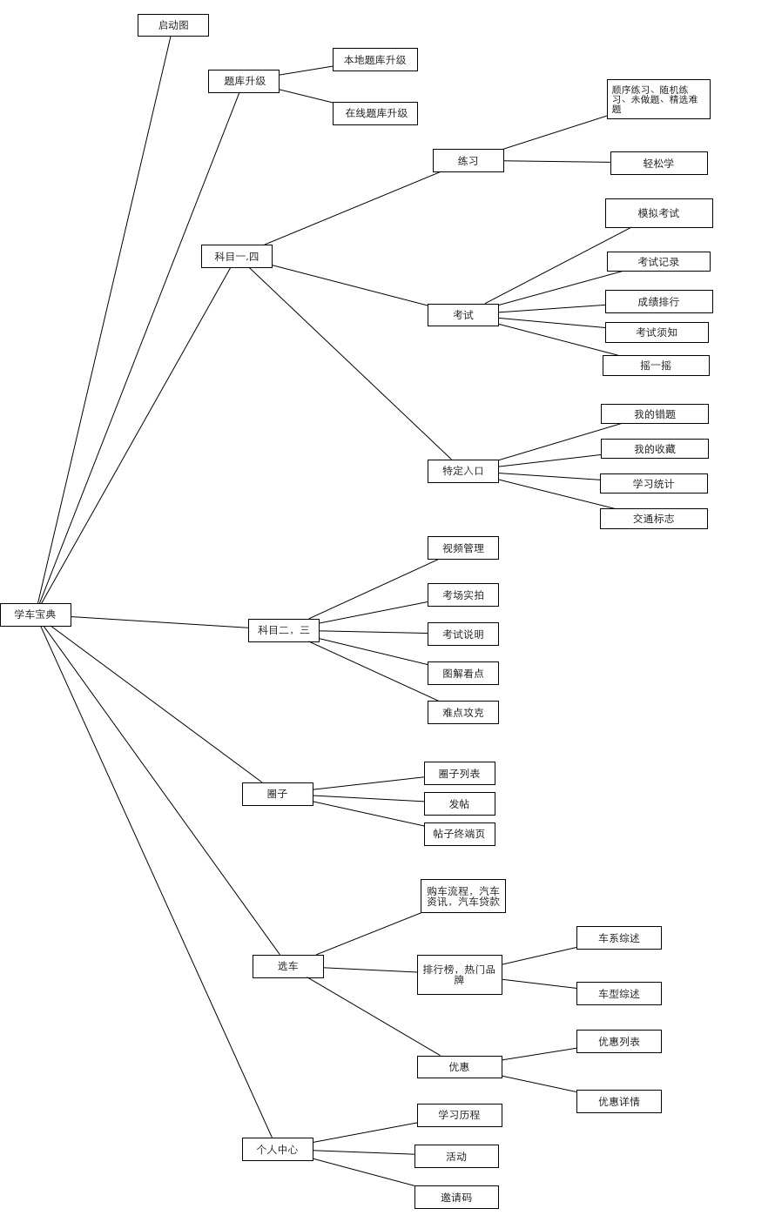
3.2性能
3.2.1 保证题库下载过程中用户正常操作不受影响。

实现方法：在后台下载数据与文件。

3.2.2 题库更新操作不能超过30秒。

实现方法：优化数据库操作，将数据逐条插入改成事务批量插入，将数据逐条取出对比改成一次全部取出逐条对比。

3.3 流程逻辑

3.3.1 下载数据

① 类： PCUpdateData

方法：-(void)startDownLoadDBData；

② 类： PCUpdateData

方法：- (void)handleUpdateQuestion:(PCHttpRequestResult *)result；
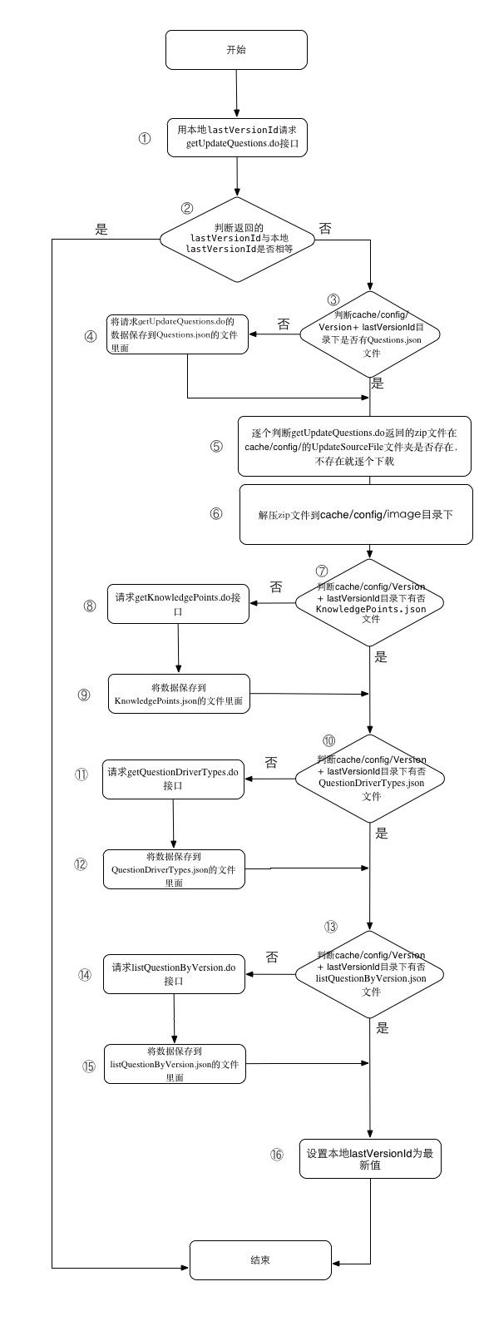
③ 类：PCUpdateData
方法: - (void)handleUpdateQuestion:(PCHttpRequestResult *)result;

④ 类：PCUpdateData
方法: - (void)downloadKnowledgePointsData;

⑤ 类：PCUpdateData
方法： -(void)downLoadZipFiles;

⑥ 类：PCUpdateData
方法：-(void)unZipFile:(NSString *)zipFilePath;

⑦ 类：PCUpdateData
方法：-(void)downloadKnowledgePointsData;

⑧ 类：PCUpdateData
方法：-(void)downloadKnowledgePointsData;

⑨ 类：PCUpdateData
方法：- (void)handleUpdateKnowledgePoints:(PCHttpRequestResult *)result ；

⑩ 类：PCUpdateData
方法：-(void)downloadQuestionDriverTypesData;

⑪ 类：PCUpdateData

方法：-(void)downloadQuestionDriverTypesData;

⑫ 类：PCUpdateData
方法：- (void)handleUpdateQuestionDriverTypesData:(PCHttpRequestResult *)result;

⑬ 类：PCUpdateData
方法：-(void)downloadListQuestionByVersionData；

⑭ 类：PCUpdateData
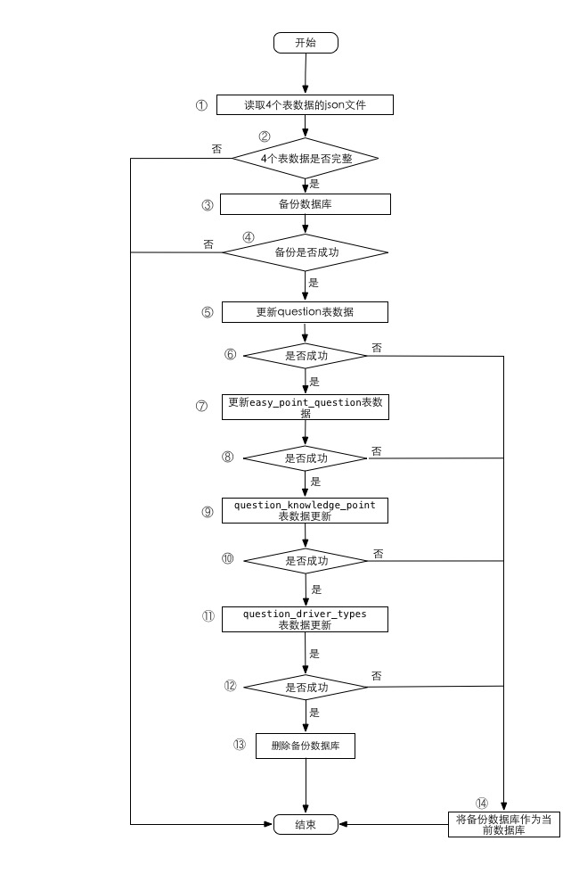
方法：-(void)downloadListQuestionByVersionData；

⑮ 类 ：PCUpdateData
方法：- (void)handleUpdateListQuestionByVersionData:(PCHttpRequestResult *)result；

⑯ 类：PCUpdateData
方法：[NSUserDefaults setObjectToNSUserDefaultsPC:self.lastVersionIdOnline withKey:LastVersionID];

3.3.2 更新数据

①②③④⑥⑧⑩⑫⑬⑭

类：PCUpdateData

方法：- (BOOL)updateDataBase;

⑤ 类：PCUpdateData

方法：- (BOOL)handleUpdateQuestionWithDictionary:(NSDictionary *)updateInfoDic；

⑦ 类：PCUpdateData

方法：- (BOOL)handleUpdateEasyPointQuestionWithDictionary:(NSDictionary *)updateInfoDic；

⑨ 类：PCUpdateData

方法：- (BOOL)handleUpdateQuestionKnowledgePointWithDictionary:(NSDictionary *)updateInfoDic；

⑪ 类：PCUpdateData

方法：- (BOOL)handleUpdateQuestionKnowledgePointWithDictionary:(NSDictionary *)updateInfoDic；

3.4接口

http://192.168.10.131:8080/workspace/myWorkspace.do?projectId=15#833

3.5. 存储结构

3.5.1 当前数据库版本号

方式 ： NSUserDefault

存方法：[NSUserDefaults setObjectToNSUserDefaultsPC:lastVersionId withKey:LastVersionID]
取方法：[NSUserDefaults getObjectFromNSUserDefaultsWithKeyPC:LastVersionID]

3.5.2 下载的数据库数据

方式： 沙盒文件

存方法： -(void)saveDownloadDataToJsonFile:(NSString *)tableName dataDictionary:(NSDictionary *)dataDictionary；//tableName为表名，dataDictionary为请求回来的数据字典

取方法： + (NSString *)configStringWithKey:(NSString *)key ;//key为表名

3.5.3 下载的资源文件

方式： 沙盒文件

存方法： -(BOOL )extractZipFile:(NSString *)zipFilePath；//zipFilePath为document目录下的zip文件名
取方法： + (NSString *)configStringWithKey:(NSString *)key ;//key为文件名

3.6.尚未解决的问题

无

4.本地题库升级模块设计说明

4.1 模块描述
实现App版本升级的数据库处理，包括数据拷贝，新增字段，数据批量修改，数据库升级失败处理。

4.2 性能

4.2.1 题库更新操作不能超过30秒。

实现方法：优化数据库操作，将数据逐条插入改成事务批量插入，将数据逐条取出对比改成一次全部取出逐条对比。

4.3 流程逻辑

① 类: AppDelegate

方法：- (void)gotoRootViewWithLastVersion:(NSString *)last_app_version；

② ③类：PCDriveSqliteClient

方法：+(NSString *)getDatabasePath;

④⑤⑥⑦⑧⑨⑩

类：PCDriveSqliteClient

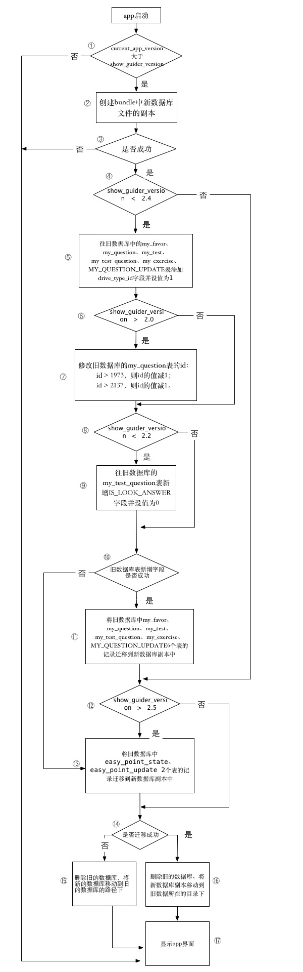
方法：+(BOOL)AlterTablesByAddingColumnWithLastAppVerson:(NSString *)last_app_version；

⑪⑫⑬
类：PCDriveSqliteClient

方法：+(BOOL)updateAllDataToCurrentDB:(NSString *)last_app_version；

⑭⑮⑯⑰
类： PCUpgradeGuideViewController

方法：-(void)upgradeDBWithCurrentVersion;

4.4 网络接口

无

4.5 存储结构

4.5.1 数据库

4.5.1.1 答题汇总表

my_question (
id integer PRIMARY KEY AUTOINCREMENT NOT NULL,
question_id integer, （题库id）
seq integer, (顺序)
last_answer_result integer unsigned, （最后回答是否正确(1正确，2错误)）
done_count integer, (做过多少次)
right_count integer, (做对多少次)
subject_id integer (科目id)
DRIVER_TYPE_ID integer(驾照类型)
status integer (-1表示删除)
);

sql语句：ALTER TABLE my_question ADD driver_type_id integer DEFAULT 1
作用： my_question表增加 driver_type_id字段

sql语句：UPDATE my_question SET id = (id - 1) where id > 2137
作用： id > 2137，则id的值减1

sql语句：UPDATE my_question SET id = (id - 1) where id > 1973
作用： id > 1973，则id的值减1

sql语句：insert or replace into my_question select * from oldDB.my_question
作用： 将my_question表数据从旧数据库中拷贝过来

4.5.1.2 答题卡表

my_test_question (
id integer PRIMARY KEY AUTOINCREMENT NOT NULL,
my_test_id integer, （考试id）
my_exercise_id integer, (练习id)
question_id integer, (题目id)
seq integer,
right_flag integer unsigned, (是否答对(1答对，2答错）)
done integer unsigned, (是否已做(1已做，0未做）)
options text, (只针对随机练习)
answers text (用户选择的答案编号)
IS_LOOK_ANSWER integer ,(是否查看过答案)
driver_type_id integer (驾照类型)
);

sql语句：ALTER TABLE my_test_question ADD driver_type_id integer DEFAULT 1
作用： my_test_question 表增加 driver_type_id字段

sql语句：ALTER TABLE my_test_question ADD IS_LOOK_ANSWER integer DEFAULT 0
作用： my_test_question添加is_look_answer字段

sql语句: insert into my_test_question select * from oldDB.my_test_question where my_exercise_id = '%ld'
作用: 将my_test_question的数据从旧库拷贝到新库

4.5.1.3 考试表

my_test (
id integer PRIMARY KEY AUTOINCREMENT NOT NULL,
subject_id integer, （科目id）
test_type text, （考试类型）
create_time datetime, （创建时间）
cost_time integer, （考试耗时）
total integer, （试题总数）
right_count integer, （正确数）
wrong_count integer, （错误数）
last_question_seq integer, （最后答题编号）
grade_level text, （分数等级）
score integer , （总分）
driver_type_id (驾照类型)
);

sql语句：ALTER TABLE my_test ADD driver_type_id integer DEFAULT 1
作用： my_test 表增加 driver_type_id字段

sql语句：insert into my_test select * from oldDB.my_test
作用： 将my_test表数据从旧库拷贝到新库

4.5.1.4 练习表

my_exercise (
id integer PRIMARY KEY AUTOINCREMENT NOT NULL,
subject_id integer, （科目id）
exercise_type text, (练习类型，比如：顺序练习，随机练习等)
object_id integer, （专项练习ID)
create_time datetime, （创建时间）
total integer, （练习总数）
right_count integer, （答对多少题）
wrong_count integer, （答错多少题）
last_question_seq integer （上次练习的位置，第几道题）
driver_type_id (驾照类型)
);

sql语句：ALTER TABLE my_exercise ADD driver_type_id integer DEFAULT 1
作用： my_exercise 表增加 driver_type_id字段

sql语句：insert into my_exercise select * from oldDB.my_exercise where exercise_type = '1'
作用： 将 my_exercise 表数据从旧库拷贝到新库

4.5.1.5 做题统计表

MY_QUESTION_UPDATE(
ID integer PRIMARY KEY AUTOINCREMENT NOT NULL,
DONE_COUNT integer , (完成次数)
RIGHT_COUNT integer, (作对次数)
QUESTION_ID integer, (问题ID)
driver_type_id integer ,(驾照类型)
);

sql语句：ALTER TABLE MY_QUESTION_UPDATE ADD driver_type_id integer DEFAULT 1
作用： MY_QUESTION_UPDATE 表增加 driver_type_id字段

sql语句：insert or replace into MY_QUESTION_UPDATE select * from oldDB. MY_QUESTION_UPDATE
作用： MY_QUESTION_UPDATE 表数据从旧库拷贝到新库

4.5.1.6 我的收藏、错题表

my_favor (
id integer PRIMARY KEY AUTOINCREMENT NOT NULL,
subject_id integer, （科目id）
chapter_id integer, (章节id)
question_id integer, (题目id)
type integer, (类型(1代表收藏，2代表错题))
create_time datetime ,（创建时间）
status integer(-1表示已删除)
);

sql语句：ALTER TABLE my_favor ADD driver_type_id integer DEFAULT 1
作用： my_favor 表增加 driver_type_id字段

sql语句：insert into my_favor select * from oldDB.my_favor
作用： my_favor 表数据从旧库拷贝到新库

4.5.1.7 轻松学做题情况表

easy_point_state(
ID integer PRIMARY KEY AUTOINCREMENT NOT NULL,
question_id integer, (问题id)
easy_point_id integer,(轻松学知识点id)
driver_type_id integer,(驾照类型id)
subject_id integer,(科目id)
done_count integer,(完成题数)
right_count integer,(做对题数)
yellow_count integer,(没掌握题数)
last_state integer, (最后一次做题情况)
total_cost_time integer, (做题总花费时间)
last_cost_time integer, (最后一次做题的花费时间)
has_changed integer, (数据是否发生改动，0表否，1表是)
status integer (-1表示该题已删除)
);

sql语句： insert or replace into easy_point_state select old.* from oldDB.easy_point_state as old, easy_point_state as new where (old.question_id = new.question_id and old.easy_point_id = new.easy_point_id)

作用：easy_point_state 表数据从旧库拷贝到新库

4.6.尚未解决的问题
4.6.1 数据库更新失败，数据库文件的还原失败后的处理

5. 轻松学模块设计说明

5.1.模块描述

轻松学模块包括轻松学列表页和轻松学做题页，题目从question表获取，做题记录保存在easy_point_state表里，与其他练习模块没有交集。

5.2流程逻辑

5.2.1轻松学知识点列表页逻辑

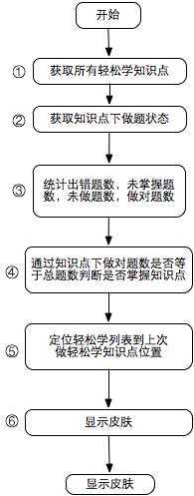

① 类：PCEasyPointManager
方法： +(NSMutableArray *)fetchAllEasyPoint;

② 类: PCEasyPointStateManager
方法：+(NSMutableArray *)fetchAllEasyPointStateWithEasyPointId:(NSInteger)easyPointId;

③④ 类：PCEasyLearnViewController
方法：- (void)loadData;

⑤ 类：PCEasyLearnViewController
方法: -(void)locationCollectionView;

⑥ 类：PCEasyLearnViewController
方法: - (void)changeSkin;

5.2.2轻松学做题页逻辑
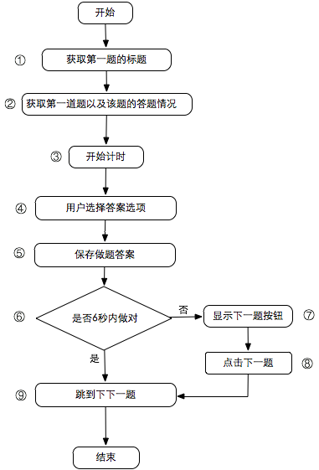

① 类：PCEasyLearnExerciseViewController
方法： -(void)startExercise;

② 类: PCEasyLearnExerciseViewController
方法：- (void)getFirstQuestionAndState;

③ 类：PCEasyLearnExerciseViewController
方法: -(void)timerStart:(float)start;

④ 类：PCEasyLearnExerciseViewController
方法：- (IBAction)clickOptionsButton:(UIButton *)sendera;

⑤ 类 : PCEasyLearnExerciseViewController
方法: - (void)updateQuestionLastState:(PCEasyPointLastState)lastState andCostTime:(NSInteger)costTime;

⑥ 类 : PCEasyLearnExerciseViewController
方法：- (void)refreshUIAndQuestionStateWithState:(BOOL)isRight；

⑦ 类：PCEasyLearnExerciseViewController
方法：- (void)layoutNextQuestionButton;

⑧ 类：PCEasyLearnExerciseViewController
方法：- (IBAction)clickNextQuestionButton:(id)sender;

⑨ 类：PCEasyLearnExerciseViewController
方法： - (void)refreshUI;

5.3 存储结构

5.3.1 轻松学知识点表

easy_point(
id integer PRIMARY KEY AUTOINCREMENT NOT NULL,
name text ,(轻松学知识点名称)
total integer ,(知识点总题数)
explain text,(知识点描述)
complete integer,(是否完成)
complete_count integer,(完成次数)
last_time integer (上次完成时间)
);

sql语句：select * from easy_point order by id
作用： 选车所有轻松学知识点

5.3.2 轻松学做题记录表

easy_point_state(
ID integer PRIMARY KEY AUTOINCREMENT NOT NULL,
question_id integer, (问题id)
easy_point_id integer,(轻松学知识点id)
driver_type_id integer,(驾照类型id)
subject_id integer,(科目id)
done_count integer,(完成题数)
right_count integer,(做对题数)
yellow_count integer,(没掌握题数)
last_state integer, (最后一次做题情况)
total_cost_time integer, (做题总花费时间)
last_cost_time integer, (最后一次做题的花费时间)
has_changed integer, (数据是否发生改动，0表否，1表是)
status integer (-1表示该题已删除)
);

sql语句： select * from easy_point_state where easy_point_id = '%ld' and last_state = '%ld' and status = 0 order by question_id
作用： 根据知识点和做题状态获取做题记录

sql语句：update easy_point_state set done_count = '%ld',right_count = '%ld',yellow_count = '%ld',last_state = '%ld',total_cost_time = '%ld',last_cost_time = '%ld' where id = ‘%ld'
作用：更新轻松学做题记录

sql语句：select * from easy_point_state where id = ‘%ld'
作用: 根据做题情况获取做题记录

